Условия для публикации в сборнике научных трудов

Рекомендуемый вариант оформления названия статьи: Фамилия. Первое слово названия. Многоточие. Последнее слово названия. Например: Иванов. Требования…оригиналам.

Требования, предъявляемые к авторским

текстовым оригиналам статей

Оформление:
- УДК;
- фамилия автора – над заголовком, буквы строчные; порядок такой: инициалы, фамилия, курс, вуз (И. П. Сидоров, 1-й курс, УрГУПС); расположение – влево;
- заголовок – все буквы ПРОПИСНЫЕ, жирные (рис. 1).

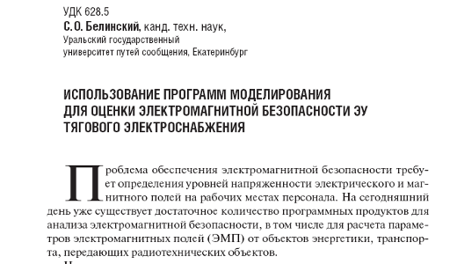
Рис. 1
Оформление текстовой части
Использовать только Word-2003/Word-2007/Word-2010. Шрифт - Times Cyr, размер шрифта – 14, межстрочное расстояние – 1,5 см, расположение текста – по ширине, абзацный отступ – 1,25 (1,27) мм. Поля, см: левое, правое, верхнее – по 2 см, нижнее – 2,5. Страницы не нумеруются.

Оформление таблиц и рисунков
В таблицах – шрифт Тimes Cyr, размер шрифта – на полтора-два пункта размера меньше, чем в основном тексте (11,5–12 п.), расположение текста в «шапке» таблицы – по центру, в столбцах – по ширине; автоматическая расстановка переносов ОБЯЗАТЕЛЬНА! Межстрочное расстояние – 1. В конце предложений ТОЧКА НЕ СТАВИТСЯ; слово «Таблица» — курсив, кг. 14, в правый край таблицы; название таблицы – начертание нормальное, кг. 14, по центру таблицы (точка в конце названия НЕ СТАВИТСЯ) (рис. 2).

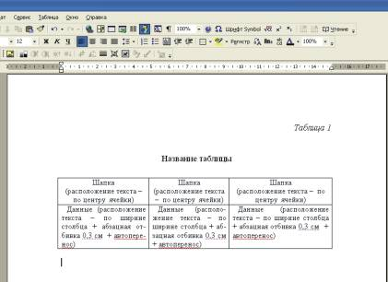
Рис. 2

В случае переноса таблицы на следующую страницу – «Продолжение/Окончание таблицы 1».
Рисунки: размер подрисуночной подписи – 14, расположение – по центру набора, название рисунка – нормальное начертание, описание рисунка – нормальное начертание, 12 кг., условные обозначения – курсивное начертание, их расшифровка – нормальное. Точка в конце названия рисунка НЕ СТАВИТСЯ! (рис. 3).

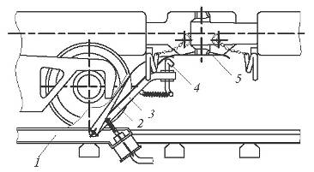
Рис. 7.9. Расцепное устройство с П-образным рычагом и упругой шиной:
1 – рама; 2 – рычаг; 3 – подъемная штанга;
4 – П-образный подпружиненный рычаг; 5 – упругая шина

Написание букв в тексте:
Русские (а, б, в, А, Б, В), греческие (Σ, Ψ, Θ, Ω, ρ, π, β, τ, ω, φ) буквы, а также цифры и функции (1, 2, 3; I, II, III; max, lg, sin и т.п.) – пишутся только прямо; латинские (a, b, n, A, B, N и т.д.) – только курсивом.
Исключение – курсив во вспомогательном тексте (слова «Таблица» и «Рис.», примечания в рисунках и ссылки в тексте на эти примечания).

Формулы
Простые формулы набираются в текстовом редакторе (рис. 4).

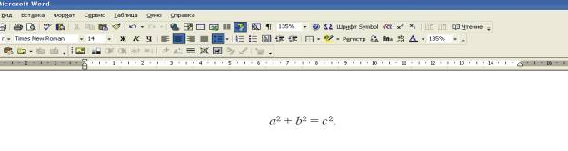
Рис. 4

Сложные формулы набираются или в Equation, или в MathType (рис. 5, 6).
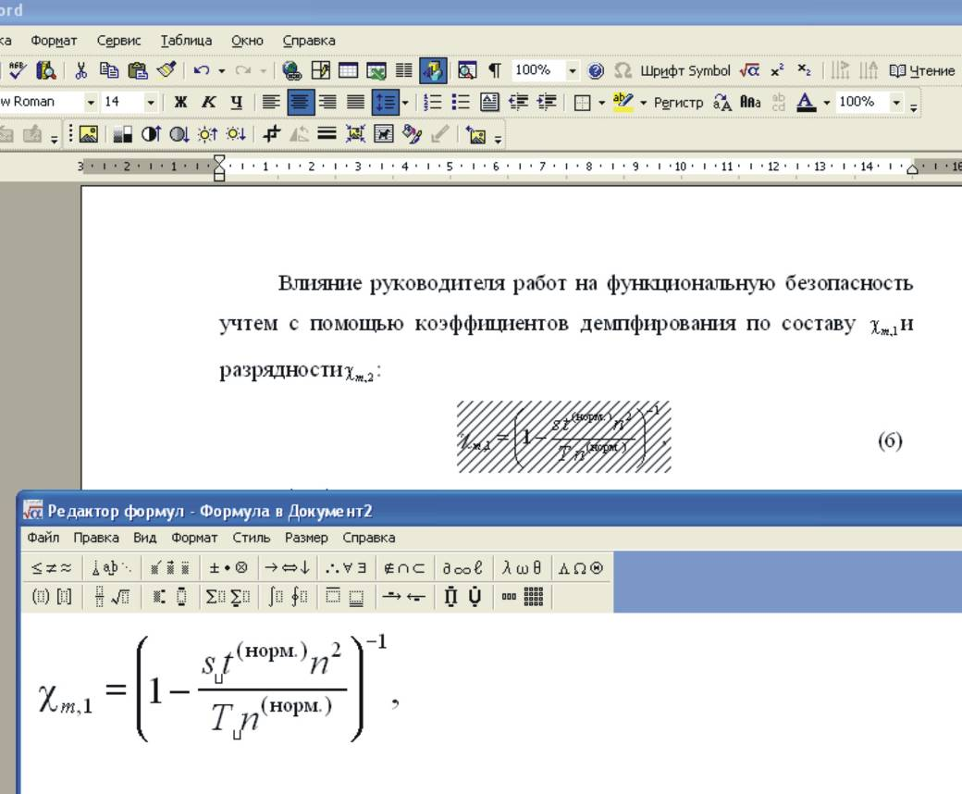
Рис. 5

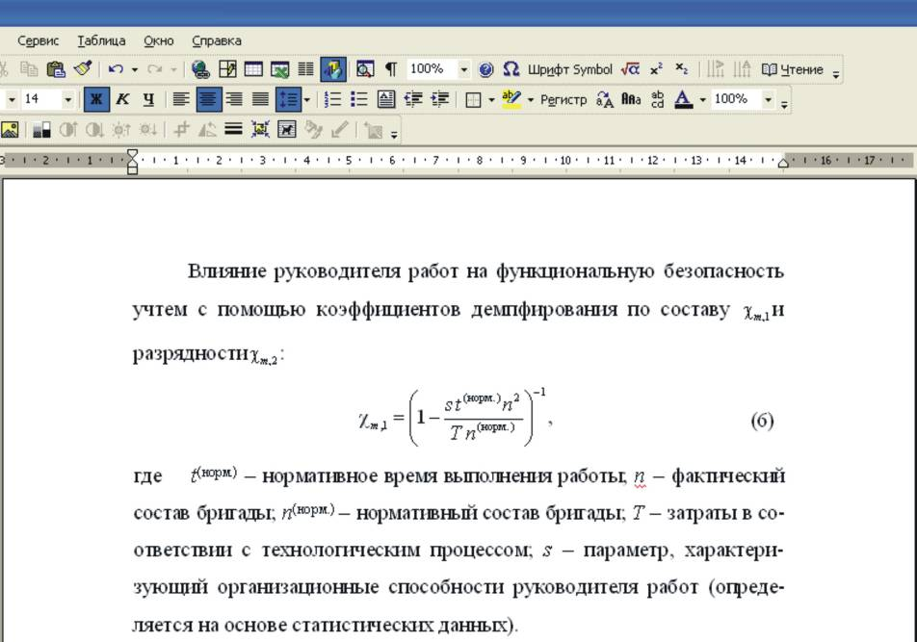

Рис. 6

Оформление списка литературы

Ссылки на литературу в тексте пишутся в квадратных скобках, например, [1], [1, 2] или [3–5].
Список литературы в статьях оформляется по ГОСТ 7.0.5–2008, раздел «Затекстовые ссылки».
При оформлении библиографического списка обязательно следует указывать номер ISBN/ISSN источников.

Примеры оформления затекстовых ссылок в научных статьях
(по ГОСТ 7.0.5–2008)

1. Оформление ссылки на печатное издание:
а) на монографию
33. Никонов В. И., Яковлев В. Я. Алгоритмы успешного маркетинга. М., 2007. С. 256–300.
34. Бердяев Н. А. Смысл истории. М. : Мысль, 1990. 175 с.
35. Соловьев В. С. Красота в природе : соч. в 2 т. М. : Прогресс, 1988. Т. 1. С. 25–36.

б) на учебник/учебное пособие
13. Кутепов В. И., Виноградова А. Г. Искусство Средних веков : учеб. для вузов. 2-е изд. М. : Проспект, 2006. С. 305–412. ISBN 0-00000-00-0.
42. Мельников В. П., Клейменов С. А., Петраков А .М. Информационная безопасность и защита информации : учеб. пособие. М., 2006. 187 с.

в) на периодическое/сериальное издание (журнал, газету, сборник)
11. Кнабе Г.С. Понятие энтелехии и история культуры // Вопр. философии. 1993. № 5. С. 64–74.
9. Ефимов А. Б. Трудовые резервы // Магистраль. 2002. 1 янв.
13. Анастасевич В. Г. О библиографии // Наша книга. 2006. Вып. 33(147). С. 14–18. ISBN 0–00000–00–0.
86. Труды Института геологии / Рос. акад. наук, Урал. отд-е, Коми научн. центр, Ин-т геологии. Вып. 113 : Петрология и минералогия Севера Урала и Тиммана. 2003. 194 с. ISBN 0–00000–00–0.

г) на нормативное издание (закон, ГОСТ, инструкцию)
2. Гражданский кодекс Российской Федерации // Парламент. газ. 2006. 21 дек.

4. ГОСТ Р 7.0.4–2006. Издания. Выходные сведения. Общие требования и правила оформления. М., 2006. II, 43 с. (Система стандартов по информ., библ. и изд. делу).

5. Инструкция по проектированию железобетонных конструкций. М. : Стройиздат, 2003. 272 с.

д) на патент и авторское свидетельство

20. Приемопередающее устройство : пат. 2187888 Рос. Федерации.

22. Приемопередающее устройство : а.с. 2187912 Рос. Федерации.

е) на автореферат/диссертацию
48. Брусянин Д. А. Функциональная безопасность в структурных подразделениях железнодорожного транспорта : автореф. дис. … на соиск. уч. ст канд. техн. наук. Екатеринбург : УрГУПС, 2005. 18 с.
48. Сидоров И. П. Психология труда. Культурно-исторические основы развития психологического знания о труде: дис. … на соиск. уч. ст. канд. ист. наук. Екатеринбург : УрГУПС, 2005. 168 с.

ж) на депонированное издание
115. Скоробогатов С. М. Разрушение бетона в изгибаемых элементах железобетонных конструкций как энтропийный процесс. Свердловск : УЭМИИТ, 1989. Деп. в ВНИИНПИ 15.10.89, № 10501. 22 с.
2. Оформление ссылки на электронное издание

а) на материал, размещенный на сайте
19. Жилищное право: актуальные вопросы законодательства : электрон. журн. 2007. № 1. URL: http://www.gilpravo.ru (дата обращения: 20.08.2007).

б) на материал, опубликованный на электронном носителе
55. Московский Кремль [Электронный ресурс]. М. : Новый Диск, 2007. (CD-ROM).

